Вс. Сен 22nd, 2024 **12:37:31 PM**



[**Новые УРОКИ**](https://newuroki.net/)

Новый сайт от проекта UROKI.NET. Конспекты уроков, классные часы, сценарии школьных праздников. Всё для учителя - всё бесплатно!

[**8 КЛАСС**](https://newuroki.net/category/konspekty-urokov-dlya-uchitelya/biologija/8-klass-biologija/)[**БИОЛОГИЯ**](https://newuroki.net/category/konspekty-urokov-dlya-uchitelya/biologija/)

Координация и регуляция — конспект урока

**Автор** [**Глеб Беломедведев**](https://newuroki.net/author/gleb/)

⬧ [СЕН 22, 2024  #видео, #животные, #жизнедеятельность, #интеллект-карта, #интересные](https://newuroki.net/tag/interesnye-fakty/) [факты, #карта памяти, #координация, #кроссворд, #ментальная карта, #облако слов, #полезные](https://newuroki.net/tag/poleznye-sovety/)

[советы, #презентация, #ребус, #регуляция, #система, #таблица, #тесты, #технологическая карта,](https://newuroki.net/tag/tehnologicheskaya-karta/) [#чек-лист](https://newuroki.net/tag/chek-list/) [ 18 фото  Время прочтения: 34 минут(ы)](https://newuroki.net/tag/tehnologicheskaya-karta/)



**Содержание** [Скрыть]

1. Координация и регуляция жизнедеятельности у животных — конспект урока биологии
2. Вступление
3. Выберите похожие названия
4. Возраст учеников
5. Класс
6. Календарно-тематическое планирование
7. Раздел календарного планирования по биологии в 8 классе
8. УМК (Учебно-методический комплекс)
9. Учебник
10. Дата проведения
11. Длительность
12. Вид
13. Тип
14. Форма проведения
15. Цель
16. Задачи
17. Универсальные учебные действия
18. Методические приёмы
19. Предварительная работа педагога



***Этот конспект — настоящая находка для учителя биологии 8***

1. Оборудование и оформление кабинета
2. Ход занятия / Ход мероприятия
   1. Организационный момент
   2. Актуализация усвоенных знаний
   3. Вступительное слово учителя 22 Основная часть
   4. Понятие о регуляции жизнедеятельности
   5. Координация у простейших
   6. Нервная регуляция
   7. Гуморальная регуляция
   8. Взаимодействие нервной и гуморальной систем
   9. Эволюция механизмов регуляции
3. Рефлексия
4. Заключение
5. Домашнее задание
6. Технологическая карта
7. Смотреть видео по теме
8. Полезные советы учителю
9. Чек-лист педагога
10. Карта памяти для учеников
11. Кроссворд
12. Тесты
13. Интересные факты для занятия
14. Ребус
15. Интеллект-карта
16. Облако слов
17. Презентация
18. Список источников и использованной литературы

**Координация и регуляция жизнедеятельности у животных — конспект урока биологии**

**Вступление**

***класса! Здесь Вы найдете не только подробный план занятия по теме «Координация и регуляция жизнедеятельности у***

***животных», но и готовую технологическую карту,***

***увлекательный кроссворд, бесплатную презентацию и тесты для закрепления материала. Погрузитесь в удивительный мир нервной и гуморальной регуляции, от простейших до сложных организмов, и откройте для своих учеников захватывающие механизмы управления жизненными процессами!***

**Выберите похожие названия**

Методическая разработка: «Системы регуляции в животном мире» Открытый урок: «Нервная и гуморальная регуляция у животных» Материал для занятия: «От раздражимости к сложным регуляторным механизмам»

Конспект мероприятия: «Эволюция систем координации у животных»

# Возраст учеников

13-14 лет

# Класс

[8 класс](https://newuroki.net/category/konspekty-urokov-dlya-uchitelya/biologija/8-klass-biologija/)

# Календарно-тематическое планирование

[КТП по биологии 8 класс](https://newuroki.net/konspekty-urokov-dlya-uchitelya/biologija/ktp-po-biologii-8-klass/)

# Раздел календарного планирования по биологии в 8 классе

Строение и жизнедеятельность организма животного (12 часов)

# УМК (Учебно-методический комплекс)

[укажите название своего УМК по которому Вы работаете]

# Учебник

[укажите название своего учебника]

# Дата проведения

[укажите дату проведения.]

# Длительность

45 минут

# Вид

Изучение нового материала

# Тип

Комбинированный

# Форма проведения

Урок-исследование

# Цель

Сформировать представление о механизмах координации и регуляции жизнедеятельности у животных разного уровня организации.

# Задачи

**Обучающая:** Познакомить учащихся с изучаемыми понятиями; изучить особенности координации у простейших и многоклеточных животных.

**Развивающая:** Развивать умение анализировать, сравнивать и обобщать информацию о различных механизмах регуляции; формировать навыки установления причинно-следственных связей в эволюции регуляторных систем. **Воспитательная:** Воспитывать интерес к изучению биологии, бережное отношение к своему здоровью через понимание механизмов регуляции организма.

[**Универсальные учебные действия**](https://newuroki.net/kopilka-uchitelja/universalnye-uchebnye-dejstviya/)

**Личностные УУД:** Формирование научного мировоззрения, понимание ценности здорового образа жизни.

**Регулятивные УУД:** Умение ставить цели, планировать свою деятельность, оценивать результаты своей работы.

**Познавательные УУД:** Умение работать с различными источниками информации, анализировать и систематизировать полученные знания. **Коммуникативные УУД:** Развитие навыков сотрудничества при работе в группах, умение аргументировано высказывать свою точку зрения.

**Метапредметные УУД:** Умение устанавливать межпредметные связи (биология, физика, химия).

# Методические приёмы

Проблемное изложение материала, эвристическая беседа, работа с интерактивными моделями, групповая работа, мини-исследование.

# Предварительная работа педагога

Подготовить презентацию по теме, разработать кроссворд для закрепления материала, создать интеллект-карту, подготовить чек-лист педагога, разработать технологическую карту занятия, составить тесты для проверки знаний учеников, подобрать интересные факты.

# Оборудование и оформление кабинета

Компьютер, проектор, экран, таблицы, модели нейрона и синапса, микропрепараты.

# Ход занятия / Ход мероприятия

## Организационный момент

Доброе утро, ребята! Давайте начнем наше занятие. Сначала проведем перекличку.

*(Учитель называет фамилии учеников)*

Отлично, спасибо. Теперь проверим, все ли готовы к уроку. Пожалуйста, достаньте учебники, тетради и письменные принадлежности.

Замечательно, вижу, что все подготовились. Обратите внимание на свой внешний вид. Дежурные, пожалуйста, подготовьте проекционный экран. Сегодня нам понадобится визуальный материал.

Напоминаю о правилах поведения: мы внимательно слушаем друг друга, не перебиваем, поднимаем руку, если хотим что-то сказать или спросить.

И конечно, прошу всех выключить мобильные телефоны или перевести их в беззвучный режим. Это поможет нам сосредоточиться на новой теме.

А теперь давайте настроимся на продуктивную работу. Сегодня нас ждет увлекательное путешествие в мир биологии. Мы будем исследовать, размышлять и делать открытия. Уверен, каждый из вас узнает что-то новое и интересное. Готовы ли вы стать настоящими учеными-биологами на этот урок?

## Актуализация усвоенных знаний

Ребята, прежде чем мы перейдем к новой теме, давайте вспомним, что мы изучали на прошлом уроке. Тема была «[Покровы тела у животных](https://newuroki.net/konspekty-urokov-dlya-uchitelya/biologija/pokrovy-tela-u-zhivotnyh-konspekt-uroka/)«, и мы даже провели практическую работу по изучению этих оболочек. Кто может напомнить нам, что такое покровы тела и какие функции они выполняют?

*(Учитель выслушивает ответы учеников)*

Отлично! Теперь давайте подумаем, как покровы тела связаны с окружающей средой. Вспомните, мы говорили о разных типах покрытия у различных животных. Кто может назвать особенности покровов тела у простейших и кишечнополостных?

*(Педагог слушает ответы)*

Хорошо. А теперь вспомним, чем отличаются покровы тела червей и моллюсков. Кто готов ответить?

*(Ответы учеников)*

Замечательно! Мы также обсуждали покрытие тела членистоногих. Кто может назвать их основные характеристики?

*(Учащиеся отвечают)*

И наконец, давайте вспомним об особенностях шкуры позвоночных животных. Что вы можете о них рассказать?

*(Учитель выслушивает ответы)*

Отлично, ребята! Вы хорошо усвоили материал прошлого урока. А теперь я хочу, чтобы вы подумали вот о чем: как вы считаете, каким образом животные получают информацию об окружающей среде через свои покровы? И как эта информация передается внутрь организма?

*(Учитель дает время на размышление и выслушивает предположения учеников)*

Интересные мысли! Действительно, покровы тела – это не просто защитная оболочка, но и важный орган чувств. И сегодня мы будем говорить о том, как организм животного обрабатывает эту информацию и реагирует на нее. Но об этом – чуть позже. А сейчас я попрошу вас записать в тетрадях дату и приготовиться к изучению новой темы.

## Вступительное слово учителя

Уважаемые восьмиклассники, сегодня мы с вами погрузимся в удивительный мир внутренних процессов, происходящих в организмах животных. Мы будем говорить о том, как они воспринимают окружающий мир, как реагируют на его изменения и как управляют своим телом.

Тема нашего сегодняшнего урока: «Координация и регуляция жизнедеятельности у животных».

Представьте себе, что организм животного – это сложный механизм, подобный городу. В этом городе есть свои дороги, по которым передаются сигналы, есть центр управления, который принимает решения, и есть исполнительные органы, которые эти решения выполняют. Все эти системы должны работать слаженно и эффективно, чтобы существо могло выжить в окружающем мире.

Сегодня мы узнаем, как устроены эти системы у разных животных – от простейших одноклеточных до сложных млекопитающих. Мы поговорим о нервной системе, которая работает как быстрая система связи, и о гормональной системе, которая действует медленнее, но влияет на весь организм в целом.

Мы рассмотрим, как эволюционировали эти системы от простых реакций на раздражители до сложных рефлексов и инстинктов. Вы узнаете, почему амеба уплывает от яркого света, как работает нервная система медузы, и почему гормоны важны для развития бабочки.

Эта тема не только увлекательная, но и очень важна для понимания работы нашего собственного организма. Ведь человек – тоже живое существо, и многие механизмы регуляции у нас схожи с теми, что мы найдем у других млекопитающих.

Итак, приготовьтесь к увлекательному путешествию в мир нейронов, гормонов и удивительных способностей животных реагировать на окружающий мир. Уверена, что в конце урока вы будете смотреть на живых существ совсем другими глазами, понимая, какие сложные процессы скрываются за их, казалось бы, простыми действиями.





***Цитата:***

***«Жизнь всегда ищет способы удерживать равновесие, как опытный канатоходец на тонкой верёвке.»***

***— Анри Лакруа, 1898–1965, французский биолог и исследователь***

***поведения животных***

Есть ли у вас какие-нибудь вопросы перед тем, как мы начнем? Все готовы погрузиться в мир координации и регуляции жизнедеятельности животных?

# Основная часть

*Иллюстративное фото / newUROKI.net*

## Понятие о регуляции жизнедеятельности

### Определение

**Регуляция жизнедеятельности — это** совокупность процессов, обеспечивающих согласованную работу всех систем организма. Она необходима для поддержания гомеостаза, адаптации к изменениям окружающей среды, а также для сохранения целостности организма.



*Определение*

В живой природе существуют различные механизмы регулирования, которые эволюционировали от простых до более сложных у многоклеточных особей. Основная задача этой функции — это контроль физиологических процессов и их адаптация к постоянно изменяющимся условиям.

Регуляция бывает двух видов: нервная и гуморальная. Нервная регуляция осуществляется за счет электрических импульсов, передаваемых по нервным волокнам, и обеспечивает быструю реакцию организма. Гуморальная регуляция происходит через химические вещества, такие как гормоны, которые распространяются с помощью крови и регулируют долгосрочные процессы, включая рост и метаболизм.

### Значение регуляции

Регуляция жизнедеятельности важна для поддержания постоянства внутренней среды организма, так называемого гомеостаза. Без этих механизмов особи не могли бы эффективно адаптироваться к изменениям температуры, уровня влажности, наличию или отсутствию пищи и других факторов. Например, у животных существует система терморегуляции, которая поддерживает стабильную температуру тела, несмотря на колебания внешней температуры.

Кроме того, регуляторная функция обеспечивает защиту организма от повреждений и болезней. В случае повреждения ткани или попадания инфекций, системы регулировки активируют механизмы иммунной защиты и заживления. Она играет важную роль в контроле обмена веществ, обеспечивая организм энергией и строительными материалами для роста и восстановления. Также она необходима для репродуктивных процессов, адаптации к стрессовым ситуациям и поддержания постоянства водно- солевого баланса.

### Раздражимость как основа регуляции

Раздражимость — это способность живых тел реагировать на внешние и внутренние воздействия. Это одна из важнейших характеристик живых систем, которая лежит в

основе всех процессов управления телом. Простейшие организмы, такие как амебы, реагируют на изменения в окружающей среде, например, на свет или наличие пищи, изменяя своё поведение. У более сложных особей раздражимость проявляется в виде таксисов, рефлексов и более сложных форм поведенческих реакций.

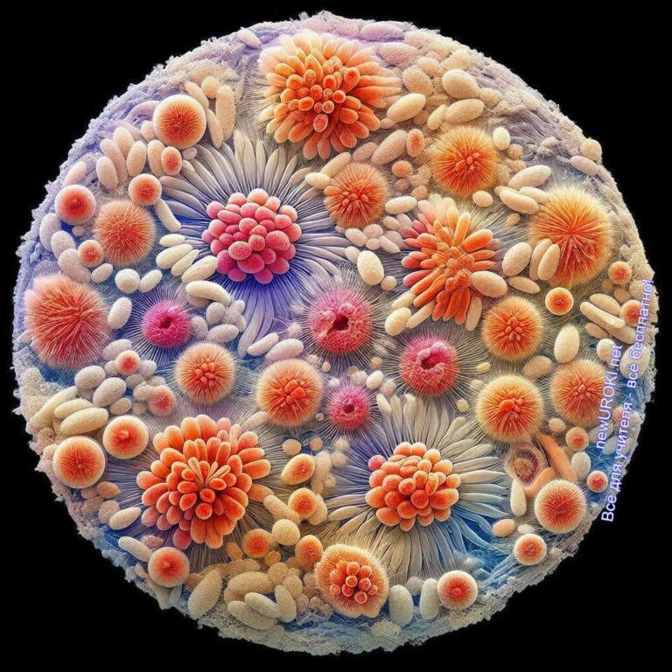

Раздражимость позволяет существу обнаруживать изменения в окружающей среде и реагировать на них соответствующим образом. Это может быть как простая реакция на физические факторы, так и более сложные формы взаимодействия с окружающей средой, такие как миграция, охота или избегание хищников. На уровне клеток раздражимость проявляется в активации рецепторов, которые передают сигналы в центральную нервную систему или эндокринные железы, инициируя ответные реакции.

Раздражимость является основой для развития сложных форм нервной и гуморальной корректировки, которые обеспечивают координацию всех процессов жизнедеятельности у многоклеточных существ.

## Координация у простейших

*Иллюстративное фото / newUROKI.net*

### Раздражимость одноклеточных

**Раздражимость одноклеточных — это** способность одноклеточных организмов реагировать на изменения в окружающей среде, такие как свет, температура или наличие пищи.

[**Стоит прочесть также: Организация растений - конспект урока**](https://newuroki.net/konspekty-urokov-dlya-uchitelya/biologija/organizaciya-rastenij-konspekt-uroka/)





***Таксисы — двигательные реакции в ответ на односторонне действующий стимул, свойственные свободно***

***передвигающимся организмам, некоторым клеткам и***

***органоидам. Источниками раздражения могут быть свет,***

***температура, влага, химические вещества и другие.*** [***Википедия***](https://ru.wikipedia.org/wiki/%D0%A2%D0%B0%D0%BA%D1%81%D0%B8%D1%81)

*Определение*

У одноклеточных она является базовым механизмом, который позволяет им выживать и адаптироваться к изменениям внешних условий, таким как свет, химический состав среды, температура и другие раздражители. Проявляется эта особенность в виде двигательных или поведенческих реакций, например, перемещения к источнику пищи или избегания неблагоприятных условий.

Одноклеточные организмы имеют специальные рецепторы на своей поверхности, которые воспринимают различные сигналы из внешней среды. Эти рецепторы передают сигналы внутрь клетки, что инициирует определённую реакцию. Например, инфузории обладают ресничками, которые позволяют им двигаться в ответ на химические или физические раздражители. Эти реакции могут быть как положительными (привлечение к стимулу), так и отрицательными (отклонение от стимула).

В процессе эволюции раздражимость у одноклеточных стала основой для формирования более сложных механизмов координации и регуляции у многоклеточных организмов. Даже на таком простом уровне организация жизни подразумевает наличие системы, обеспечивающей выживание существа в различных условиях.

### Таксисы: определение и виды

В отличие от простой раздражимости, таксисы представляют собой сложные поведенческие реакции, направленные на перемещение организма в сторону или от источника раздражения. Они могут быть положительными, когда существо движется в

сторону источника стимула, или отрицательными, когда оно стремится удалиться от раздражающего фактора.

#### Существует несколько основных видов таксисов, в зависимости от типа стимула:

**Фототаксис** — это реакция на свет. Примером положительного фототаксиса является движение эвглены в сторону света, что помогает ей осуществлять фотосинтез. Отрицательный фототаксис можно наблюдать у некоторых организмов, которые стремятся избегать яркого освещения.

**Хемотаксис** — это реакция на химические вещества. Например, бактерии могут двигаться к источнику питательных веществ, что является примером положительного хемотаксиса. Некоторые существа избегают токсичных химических веществ, что соответствует отрицательному хемотаксису.

**Термотаксис** — это реакция на изменения температуры. Одноклеточные способны перемещаться в более комфортные температурные условия, избегая перегрева или переохлаждения.

**Галванотаксис** — это движение в ответ на электрические стимулы. Некоторые одноклеточные способны реагировать на электрические поля, перемещаясь в зависимости от их полярности.

Таксисы являются эволюционно значимыми, поскольку позволяют бионтам эффективно находить источники питания, избегать вредных воздействий и поддерживать оптимальные условия для жизнедеятельности. Это простые, но эффективные механизмы координации поведения в ответ на внешние раздражители.

### Примеры таксисов у простейших

Простейшие организмы демонстрируют широкий спектр таксисов, которые помогают им выживать в разнообразных условиях. Один из ярких примеров — положительный фототаксис у эвглены зеленой. Этот бионт, обитающий в водной среде, способен двигаться к свету благодаря наличию светочувствительного органа — стигмы.

Положительный фототаксис позволяет эвглене находиться в местах, где достаточно света для фотосинтеза, что является важным процессом для её питания.

Инфузории, такие как туфелька, демонстрируют хемотаксис, перемещаясь к участкам с более высокой концентрацией пищи, например, бактерий. Инфузории способны двигаться в направлении положительного химического градиента, что помогает им находить источники питания. Также инфузории могут демонстрировать отрицательный хемотаксис, избегая вредных или токсичных веществ в окружающей среде.

Бактерии, например, виды Escherichia coli, демонстрируют как положительный, так и отрицательный хемотаксис. Они активно перемещаются к источникам питательных веществ, таким как глюкоза, и удаляются от токсичных соединений, как, например, высокие концентрации кислот.

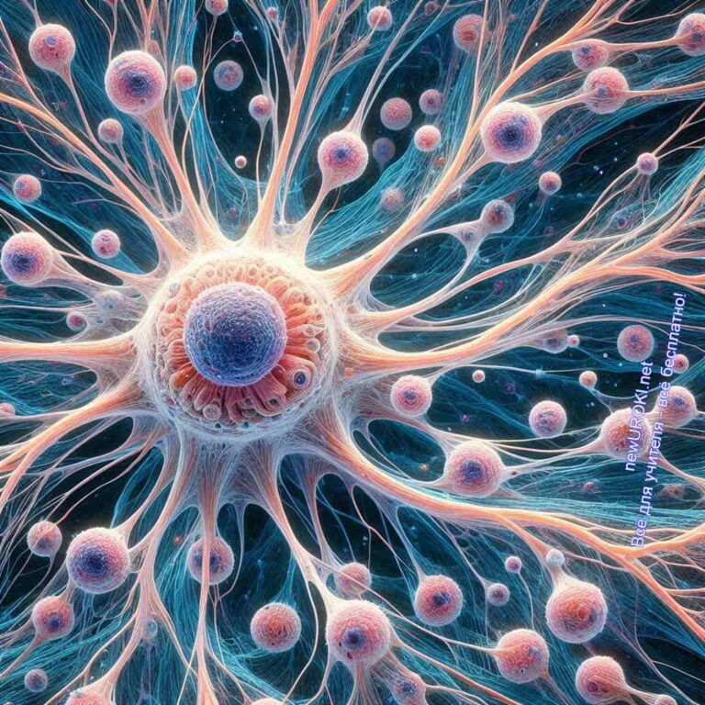



***Рефлекс — это быстрая и автоматическая реакция на внешний или внутренний раздражитель, передаваемая по нервным путям. Он позволяет организму моментально реагировать на***

***окружающие изменения.***

Другим примером может служить термотаксис у термофильных бактерий, которые перемещаются в направлении оптимальных для их существования температурных условий. Эти бактерии предпочитают высокие температуры и могут активно искать участки с повышенной температурой, избегая холодных зон.

Таким образом, таксисы являются важнейшим механизмом адаптации простейших к изменениям окружающей среды, позволяя им реагировать на различные типы раздражителей и выбирать наиболее благоприятные условия для выживания.

## Нервная регуляция

*Иллюстративное фото / newUROKI.net*

### Рефлекс и инстинкт



*Определение*

Например, при касании горячего предмета человек мгновенно отдергивает руку — это классический пример рефлекса. Они могут быть врожденными (например, сосательный рефлекс у младенцев) или приобретенными (рефлекс на звук сигнала, формирующийся со временем).

Инстинкт — это более сложная последовательность врожденных действий, направленных на выполнение жизненно важных функций, таких как добыча пищи или забота о потомстве. В отличие от рефлексов, инстинкты — это цепочки реакций, которые запускаются определенными условиями и служат для выживания вида.

Примером является строительство муравейников или миграция птиц.

### Строение нервной системы

В основе координации всех функций организма лежит сложная структура клеток и структур, которые обеспечивают передачу сигналов. Центральным элементом являются нервные клетки — нейроны, они передают электрические импульсы по телу. Каждый нейрон имеет тело клетки и отростки: дендриты, которые принимают сигналы, и аксоны, передающие их дальше. На окончаниях аксонов сигналы переходят на другие клетки через специальные соединения — синапсы.

#### Нервные клетки образуют две основные части:

Центральная нервная система (ЦНС) включает мозг и спинной мозг. ЦНС обрабатывает информацию и управляет действиями всего бионта.

Периферическая часть состоит из нервов, которые соединяют ЦНС с различными органами и тканями, передавая команды и собирая информацию от органов чувств.

### Типы нервных систем у животных

Эволюция живых существ привела к различным уровням сложности регуляторных систем:

Диффузная система характерна для простейших существ, таких как медузы. У них нет четкого центра, а клетки разбросаны по телу. Это позволяет организму реагировать на стимулы, но без координации движений.

**Лестничная** — более развита и встречается у червей. Здесь нейронные стволы соединяются перемычками, напоминая лестницу. Это дает возможность лучше контролировать движения.

**Трубчатая** — наиболее совершенная, свойственна позвоночным. Здесь выделяются спинной и головной мозг, которые координируют сложные действия и реакции, например, у млекопитающих.

### Функции нервной системы

Основная роль системы — это поддержание связи между всеми частями организма, обработка сигналов и обеспечение координации работы органов. Вот ключевые функции:

**Получение и анализ информации.** Организм через органы чувств получает данные о внешней среде: свет, звук, температура, запахи. Мозг обрабатывает эту информацию и формирует ответ.

**Контроль движений.** Мозг управляет мышцами, обеспечивая движение тела, рефлекторные действия и выполнение сложных задач, таких как бег, полет или плавание.

**Регулирование работы внутренних органов.** Структура автоматически поддерживает функционирование органов, например, сердца, лёгких, органов пищеварения.

**Поддержание гомеостаза.** Она следит за тем, чтобы все внутренние процессы оставались в норме, даже при изменении внешней среды — будь то температура или физическая нагрузка.

**Адаптация и обучение.** Тело способно адаптироваться к изменениям, накапливая опыт. Это позволяет ему развивать поведенческие навыки и обучаться новому, что способствует лучшему выживанию.

Таким образом, нервная регулировка обеспечивает быструю и точную координацию всех процессов в организме, позволяя ему эффективно адаптироваться к условиям окружающей среды.

## Гуморальная регуляция

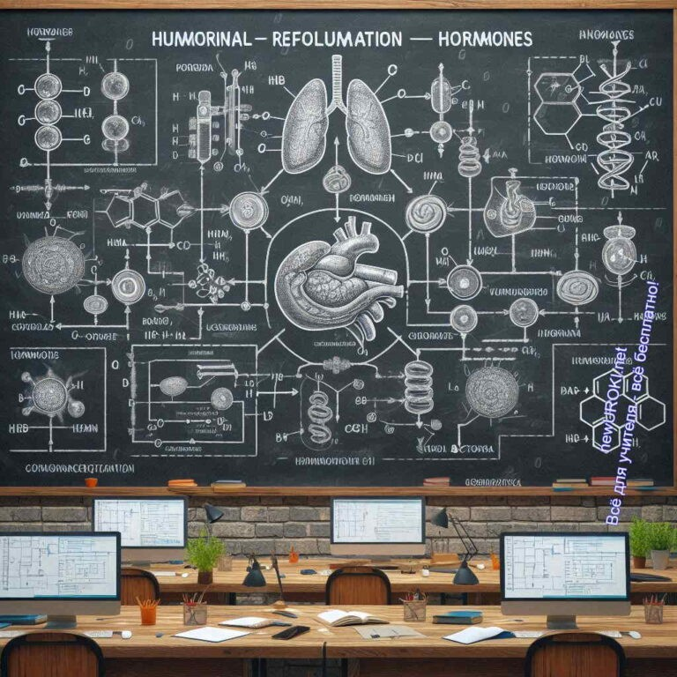



***Гуморальная регуляция — это процесс управления функциями***

***организма через химические вещества, называемые гормонами.***

*Иллюстративное фото / newUROKI.net*

### Понятие о гормонах

*Определение*

Гормоны вырабатываются специализированными клетками и железами, а затем выделяются в кровь, где они разносятся по всему телу. В отличие от нервных импульсов, которые действуют моментально и локально, гормоны передают сигналы медленнее, но их действие более продолжительное и охватывает множество клеток и органов одновременно.

Эти компоненты участвуют во всех основных процессах жизнедеятельности организма: росте и развитии, обмене веществ, регуляции уровня сахара в крови, управлении репродуктивными функциями, поддержании эмоционального фона и адаптации к стрессу. Примеры включают инсулин, регулирующий уровень глюкозы, и адреналин, ответственный за реакцию на стресс.

### Железы внутренней секреции

Гормоны вырабатываются железами внутренней секреции — это органы, которые выделяют свои секреты непосредственно в кровь, а не в полости тела или через протоки, как это делают железы внешней секреции. Основные железы внутренней секреции включают:

**Гипофиз** — главная железа, которая контролирует работу других желез и регулирует важные процессы, такие как рост и размножение. Он выделяет секреты, которые стимулируют активность щитовидной железы, надпочечников и половых желез.

**Щитовидная железа** — вырабатывает биостимуляторы, которые регулируют обмен веществ, развитие и работу нервной системы. Например, тироксин контролирует скорость обменных процессов.

**Надпочечники** — выделяют гормоны, такие как адреналин и кортизол, которые помогают организму справляться со стрессом и регулируют водно-солевой баланс.

**Поджелудочная железа** — её секреты, инсулин и глюкагон, регулируют уровень сахара в крови, поддерживая энергетический баланс организма.

**Половые железы** — яичники у женщин и семенники у мужчин вырабатывают компоненты, которые контролируют репродуктивные функции, развитие половых признаков и поведение.

Каждая железа выполняет свою роль, обеспечивая взаимодействие между разными системами организма и поддерживая его стабильную работу.

### Влияние гормонов на животных

Гормоны играют ключевую роль в жизни животных, влияя на широкий спектр физиологических и поведенческих процессов. Одним из ярких примеров является сезонное изменение поведения у многих видов. Например, у птиц под влиянием этих веществ начинаются миграции, строительство гнезд и забота о потомстве. У млекопитающих они контролируют смену шерсти, подготовку к зиме или размножению.

Уровень секретов также определяет половую активность, агрессию и защитные реакции. Например, повышенный уровень тестостерона у самцов может приводить к более агрессивному поведению, особенно в брачный период. Адреналин, выделяющийся в стрессовых ситуациях, подготавливает организм к борьбе или бегству, повышая частоту сердцебиения, усиливая дыхание и увеличивая приток энергии к мышцам.

Кроме того, они регулируют внутренние процессы, такие как обмен веществ, температура тела и водно-солевой баланс. Например, компоненты щитовидной железы определяют, как быстро организм преобразует пищу в энергию, а кортизол помогает контролировать воспалительные реакции.

Увеличение сердечного ритма и энергии в стрессовых ситуациях

Адреналин

**Функция**

**Гормон**

### Сравнение нервной и гуморальной регуляции

Хотя и нервная, и гуморальная системы работают вместе для поддержания жизнедеятельности, между ними есть существенные различия:

**Скорость действия.** Нервные импульсы передаются быстро, практически моментально, тогда как биоактивные вещества действуют медленнее, распространяясь по кровеносной системе.

**Механизм передачи.** Нервная система использует электрические сигналы, которые передаются по нервам, а гуморальная — химические вещества (гормоны), которые транспортируются с кровотоком.

**Область действия.** Нервные импульсы влияют на конкретные мышцы или органы в пределах одной области, а биостимуляторы действуют на многие органы и ткани одновременно.

**Продолжительность эффекта.** Действие нервных сигналов кратковременное, оно прекращается сразу после передачи импульса. Гормоны же могут влиять на организм в течение длительного времени, поддерживая процесс на нужном уровне.

**Точность воздействия.** Нервная система обеспечивает четкое и локализованное управление, в то время как гормоны создают общее, но менее точное регулирование процессов.

Несмотря на различия, обе системы работают в тесном взаимодействии, дополняя друг друга. Например, реакция на стресс начинается с нервного сигнала, который активирует выделение адреналина, а тот, в свою очередь, влияет на организм химически, усиливая реакцию на угрозу.

[**Стоит прочесть также: Дыхание животных - конспект урока**](https://newuroki.net/konspekty-urokov-dlya-uchitelya/biologija/dyhanie-zhivotnyh-konspekt-uroka/)

**Таблица: Функции гормонов**

Инсулин

Регулировка уровня сахара в крови

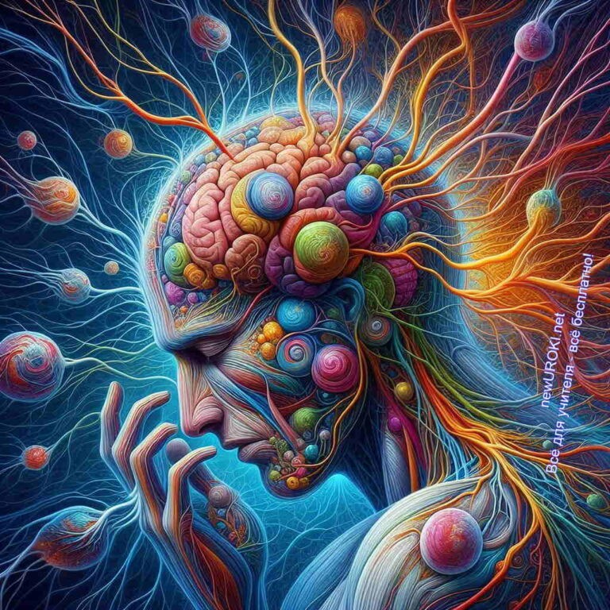

Ускорение обмена веществ

Тироксин

Упорядочение менструального цикла

Эстроген

Участие в развитии половых признаков

Тестостерон

## Взаимодействие нервной и гуморальной систем

*Иллюстративное фото / newUROKI.net*

### Нейрогуморальная регуляция

Нейрогуморальная регуляция объединяет два механизма управления: нервные импульсы и воздействие гормонов. Она позволяет организму быстро адаптироваться к изменениям в окружающей среде и поддерживать внутренний баланс. Нервная система действует мгновенно, передавая сигналы через электрические импульсы, тогда как гормональная структура влияет медленно, но длительно. Такое сочетание обеспечивает слаженность в работе различных органов и тканей.

### Гипоталамо-гипофизарная система

Гипоталамо-гипофизарная система играет ключевую роль в регуляции жизненно важных процессов. Гипоталамус, часть головного мозга, контролирует выделение гормонов через гипофиз. Этот механизм поддерживает равновесие, например, регулирует температуру тела, обмен веществ и реакцию на стресс. Гипофиз, получая сигналы от гипоталамуса, стимулирует железы выделять гормоны, которые регулируют деятельность всех механизмов.

### Примеры совместной работы

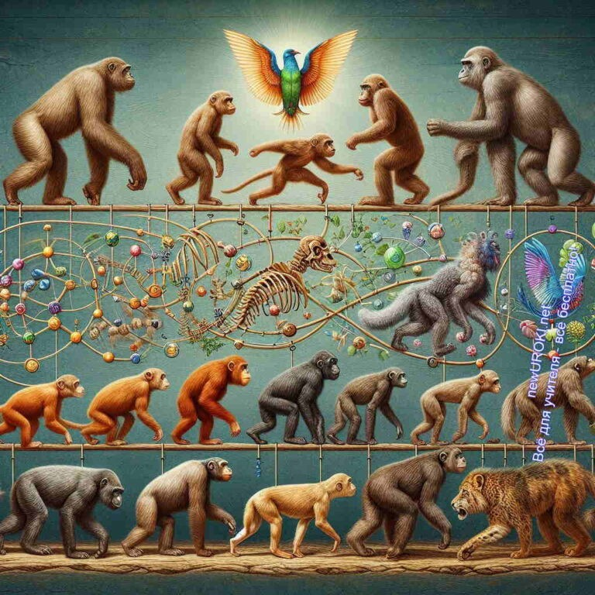

Примером взаимодействия нервной и гормональной регулировки можно назвать реакцию на опасность. Сначала нервные импульсы активируют выброс адреналина, который ускоряет работу сердца и дыхание, затем гормоны поддерживают эту реакцию длительное время. Подобные процессы происходят при регулировании уровня сахара в крови или поддержании температуры тела.

## Эволюция механизмов регуляции

*Иллюстративное фото / newUROKI.net*

### От раздражимости к рефлексам

Эволюция механизмов регуляции у живых существ началась с простейших форм раздражимости — способности реагировать на окружающую среду. У одноклеточных существ эта реакция проявляется в виде таксисов, например, движения к свету или уклонения от вредных веществ. Эти простые реакции помогали выживать, направляя бионт к ресурсам или в безопасные зоны. Постепенно, с развитием многоклеточных организмов, появились рефлексы — более сложные, автоматические реакции на раздражители, которые обеспечивают быструю защиту и адаптацию.

Рефлексы, например, позволяют позвоночным быстро реагировать на угрозы, что значительно повышает шансы на выживание. Этот переход от элементарной раздражимости к рефлексам стал важным этапом в эволюции, предоставив организму возможность более эффективно взаимодействовать с окружающей средой.

### Усложнение нервной системы

По мере эволюции у многоклеточных животных нейронные структуры становились все более сложными. У простейших форм жизни нервные клетки расположены диффузно, что позволяет только примитивную реакцию на раздражители. С появлением более развитых форм, таких как черви, появляется центральная нервная система, что позволяет лучше координировать движения и реакции.

У насекомых и моллюсков наблюдается сегментированная нервная организация, что даёт возможность управлять различными частями тела более эффективно. На высшем уровне эволюции, у позвоночных, образуется головной мозг, который отвечает за сложные процессы обработки информации и принятия решений, что значительно увеличивает уровень адаптивности к внешним условиям.

### Развитие эндокринной системы

Параллельно с этой системой развивалась и эндокринная. Эндокринные железы выделяют гормоны, которые регулируют различные физиологические процессы. На начальном этапе гуморальная регуляция была связана с выделением веществ в окружающую среду. Позже, с образованием специализированных желез, возникли гормоны, влияющие на обмен веществ, рост и размножение.

У насекомых гормоны играют ключевую роль в процессе метаморфоза. У позвоночных также возникли сложные гормональные механизмы, контролирующие жизненно важные процессы, такие как стрессовые реакции, обмен веществ и репродуктивные функции.

### Преимущества сложных регуляторных механизмов

Развитие более сложных механизмов регуляции принесло множество преимуществ. Во-первых, организмы стали быстрее реагировать на изменения в окружающей среде, что увеличивает шансы на выживание. Быстрые рефлексы позволяют мгновенно

избегать опасности, в то время как гормоны обеспечивают долговременные адаптации, такие как акклиматизация к изменениям температуры или уровня стресса.

Во-вторых, взаимодействие нейронных и гормональных механизмов позволяет организму поддерживать внутренний баланс. Это важно для эффективного функционирования всех структур, особенно в условиях переменчивой среды. Например, при физической нагрузке активируется не только нервная система, но и выброс гормонов, способствующих энергии и выносливости.

Таким образом, эволюция механизмов регулировки от простейших форм к сложным системам позволила живым организмам эффективно адаптироваться к разнообразным

условиям окружающей среды, обеспечивая их выживание и развитие.



# Рефлексия

На этом этапе урока я предлагаю вам остановиться и поразмышлять о том, что мы изучили сегодня. [Рефлексия — это](https://newuroki.net/kopilka-uchitelja/refleksiya/) важная часть нашего обучения, которая помогает понять, что мы усвоили, какие эмоции мы испытываем и как мы можем улучшить свои знания.

Начнем с того, как вы себя чувствуете после изучения темы «Координация и регуляция жизнедеятельности у животных». Подумайте о своих эмоциях: были ли вы заинтересованы, было ли вам сложно или, наоборот, легко усваивать материал?

Каждый из вас может поделиться своим мнением, и я прошу вас быть честными. Как вы думаете, что именно вызвало у вас интерес или затруднения?

Теперь давайте подведем итоги нашего занятия. Вспомните, какие ключевые понятия мы рассмотрели: что такое рефлексы, как устроена нервная система, в чем отличие между нервной и гуморальной регуляцией. Пожалуйста, подумайте, что из этого было для вас новым или особенно важным.

Я предлагаю вам на небольшом листочке написать три основных вывода, которые вы сделали для себя на сегодняшнем уроке. Это может быть одно из понятий, которые вы узнали, интересный факт или вопрос, который остался у вас. После того как вы запишите свои мысли, вы можете поделиться ими с соседом.

Наконец, я хочу, чтобы вы подумали о том, что мы можем улучшить в нашем уроке. Что бы вы хотели изменить или добавить в будущем? Ваше мнение очень важно, и я хочу, чтобы каждый из вас чувствовал себя вовлеченным в процесс обучения.

После того как вы завершите рефлексию, у нас будет возможность обсудить ваши записи и мнения. Это поможет нам лучше понять, как двигаться дальше и как сделать наши занятия еще более интересными и полезными для каждого из вас.

# Заключение

*Учителя шутят*



Сегодняшний урок стал увлекательным путешествием в мир координации и регуляции жизнедеятельности у животных. Мы узнали, насколько удивительными могут быть механизмы, которые помогают организму адаптироваться и выживать в меняющейся среде. Вы открыли для себя, как различные системы взаимодействуют друг с другом, чтобы обеспечить целостность и гармонию в живом организме.

Помните, что изучение биологии — это не просто усвоение фактов, а возможность понять, как устроен мир вокруг нас. Знания о том, как работают нервные и гуморальные системы, помогут вам не только в учебе, но и в жизни. Вы научитесь более осознанно относиться к своему здоровью, понимать, как важны баланс и регулирование процессов в нашем организме.

Я вдохновлён тем, как активно вы участвовали в занятии, задавали вопросы и делились мнениями. Это подтверждает, что вы готовы углубляться в изучение биологии и открывать новые горизонты. Не забывайте, что каждый из вас может стать настоящим исследователем в мире науки!

Сейчас у вас есть возможность применить полученные знания на практике. Я призываю вас продолжать задавать вопросы, исследовать интересующие темы и делиться своими открытиями с друзьями и родными. Ваша любознательность и стремление к знаниям могут привести к удивительным открытиям и даже к карьере в науке.

Давайте вместе сделаем следующий шаг в нашем изучении биологии. Я уверен, что впереди нас ждут еще более захватывающие темы и открытия! Спасибо вам за активное участие, и до встречи на следующем уроке!

[**Домашнее задание**](https://newuroki.net/kopilka-uchitelja/domashnee-zadanie/)

*Ученики шутят*

Прочитать параграф учебника.

Составить сравнительную таблицу «Нервная и гуморальная регуляция».



(По желанию.) Подготовить мини-сообщение о роли гормонов в жизни живых существ.

# Технологическая карта

[Скачать бесплатно технологическую карту урока по теме: «Координация и регуляция жизнедеятельности у животных»](https://newuroki.net/wp-content/uploads/2024/09/tehnologicheskaja-karta-koordinacija-i-reguljacija-konspekt-uroka.docx)

# Смотреть видео по теме

[Координация и регуляция](https://www.youtube.com/watch?v=rZY2qWPViyo)

# Полезные советы учителю

[Скачать бесплатно 5 полезных советов для проведения урока биологии по теме:](https://newuroki.net/wp-content/uploads/2024/09/poleznye-sovety-koordinacija-i-reguljacija-konspekt-uroka.docx)

[«Координация и регуляция» в формате Ворд](https://newuroki.net/wp-content/uploads/2024/09/poleznye-sovety-koordinacija-i-reguljacija-konspekt-uroka.docx)

# Чек-лист педагога

[Скачать бесплатно чек-лист для проведения урока биологии по теме: «Координация и регуляция жизнедеятельности у животных» в формате Word](https://newuroki.net/wp-content/uploads/2024/09/chek-list-pedagoga-koordinacija-i-reguljacija-konspekt-uroka.docx)

[Чек-лист для учителя — это](https://newuroki.net/kopilka-uchitelja/chek-list-uroka/) инструмент педагогической поддержки, представляющий собой структурированный перечень задач, шагов и критериев, необходимых для успешного планирования, подготовки и проведения урока или мероприятия.

# Карта памяти для учеников

[Скачать бесплатно карту памяти для учеников 8 класса по биологии по теме:](https://newuroki.net/wp-content/uploads/2024/09/karta-pamjati-koordinacija-i-reguljacija-konspekt-uroka.docx)



[«Координация и регуляция» в формате Ворд](https://newuroki.net/wp-content/uploads/2024/09/karta-pamjati-koordinacija-i-reguljacija-konspekt-uroka.docx)

Карта памяти — это методический инструмент, который помогает учащимся структурировать и запоминать ключевую информацию по определенной теме.

# Кроссворд

*Кроссворд*

[Скачать бесплатно кроссворд на урок биологии в 8 классе по теме: «Координация и регуляция жизнедеятельности у животных» в формате WORD](https://newuroki.net/wp-content/uploads/2024/09/krossvord-koordinacija-i-reguljacija-konspekt-uroka.docx)

# Тесты

Что такое таксис?

а) Способ передвижения животных

б) Направленное движение в ответ на раздражитель в) Способ питания простейших

Правильный ответ: б

Какой тип реакции характерен для простейших? а) Рефлекс

б) Инстинкт

в) Раздражимость Правильный ответ: в

Что такое синапс?

а) Место контакта между нейронами

б) Отросток нейрона в) Тело нейрона Правильный ответ: а

Какой тип строения характерен для кишечнополостных? а) Диффузное

б) Узловое в) Трубчатое

Правильный ответет: а

Что такое гормоны?

а) Питательные вещества б) Химические посредники в) Ферменты

Правильный ответ: б

Какая железа считается «главной» в эндокринной системе? а) Щитовидная

б) Гипофиз

в) Надпочечники Правильный ответ: б

Что такое гипоталамус? а) Отдел головного мозга б) Эндокринная железа в) Орган чувств Правильный ответ: а

Какой процесс регулируется быстрее? а) Гуморальный

б) Нейрогуморальный в) Нейронный Правильный ответ: в

Что такое условный рефлекс? а) Врожденная реакция

б) Приобретенная реакция в) Инстинкт

Правильный ответ: б

Какая структура отсутствует у кольчатых червей? а) Ганглии

б) Нервные волокна в) Головной мозг Правильный ответ: в

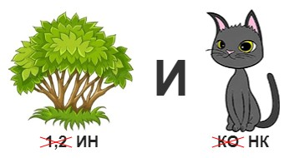

# Интересные факты для занятия

1. **Интересный факт 1:** Знаете ли вы, что рефлексы работают быстрее, чем вы успеете подумать? Например, когда вы трогаете горячий предмет, сигнал о боли доходит до вашего мозга, но реакция уже происходит до того, как вы осознаете, что это больно!
2. **Интересный факт 2:** У некоторых животных есть инстинкты, которые помогают им выживать в дикой природе. Например, черепахи, вылупляясь из яиц, сразу направляются в сторону моря, чтобы избежать хищников.
3. **Интересный факт 3:** У людей есть так называемый «гормон счастья» — серотонин. Его уровень может повышаться от солнечного света, физической активности или даже просто от вкусной еды!

# Ребус

*Ребус*

Если под картинкой вместо буквы зачеркнута цифра или знак равенства стоит между цифрой и буквой, то заменять нужно буквы, располагающиеся в названии картинки под этими номерами.

сли возле перечёркнутых под картинкой букв стоят другие буквы, то нужно в названии картинки эти, стоящие рядом, буквы вставить вместо перечёркнутых букв. То же самое означают буквы со знаком равно (=) между ними (нужно буквы, что слева от знака равно заменить теми, что справа). В обоих случаях количество заменяемых и заменяющих букв может быть разным.

# Интеллект-карта

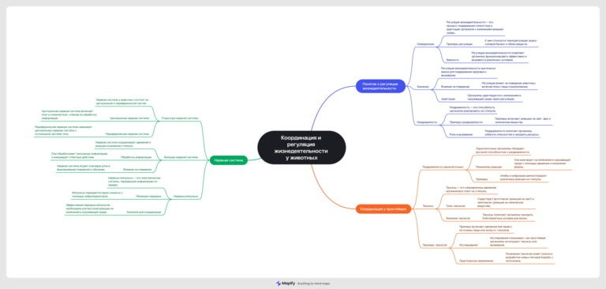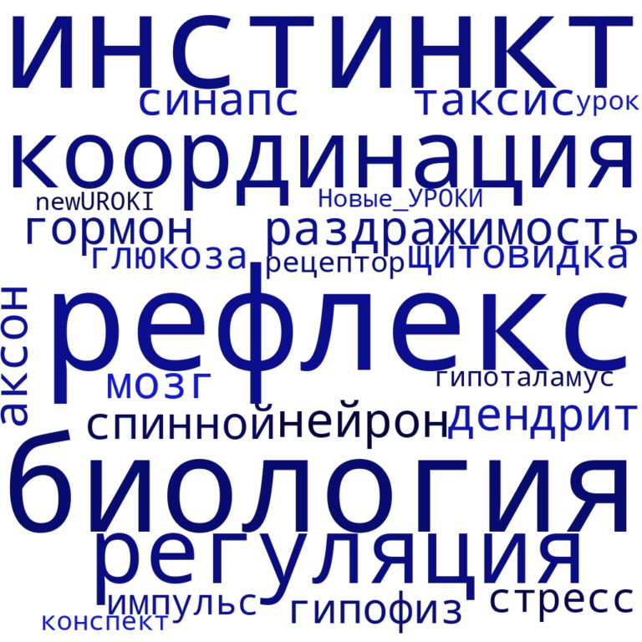

*Ментальная карта (интеллект-карта, mind map)*

[Ментальная карта (интеллект-карта, mind map)](https://newuroki.net/kopilka-uchitelja/intellekt-karta-na-uroke/) — это графический способ структурирования информации, где основная тема находится в центре, а связанные идеи и концепции отходят от неё в виде ветвей. Это помогает лучше понять и запомнить материал.

# Облако слов

*Облако слов*

[Облако слов](https://newuroki.net/kopilka-uchitelja/oblako-slov-na-uroke/) — удобный инструмент на занятии: помогает активизировать знания, подсказывает, служит наглядным материалом и опорой для учащихся разных возрастов и предметов.

# Презентация

*Презентация*

[Скачать бесплатно презентацию на урок биологии в 8 классе по теме: «Координация и регуляция жизнедеятельности у животных» в формате PowerPoint](https://newuroki.net/wp-content/uploads/2024/09/prezentacija-koordinacija-i-reguljacija-konspekt-uroka.pptx)

# Список источников и использованной литературы

1. Фельшман А.В., «Физиология животных: от простого к сложному». Издательство

«Сириус», Санкт-Петербург, 2005. 220 страниц.

1. Кузнецова Л.И., «Основы биологии: как живут существа». Издательство

«Биосфера», Екатеринбург, 2004. 150 страниц.

1. Ларковский Н.С., «Жизнь в клетках: тайны живой природы». Издательство

«ЭкоЛогос», Казань, 2002. 175 страниц.

1. Фролова Т.М., «Введение в биологию: ключевые понятия». Издательство

«Знание», Новосибирск, 2001. 190 страниц.

1. Яковлев С.П., «Животные: их поведение и жизнь». Издательство «ПетроЛит», Москва, 2000. 210 страниц.

 **0 НРАВИТСЯ**

 **0 НЕ НРАВИТСЯ**

50% Нравится

Или

50% Не нравится

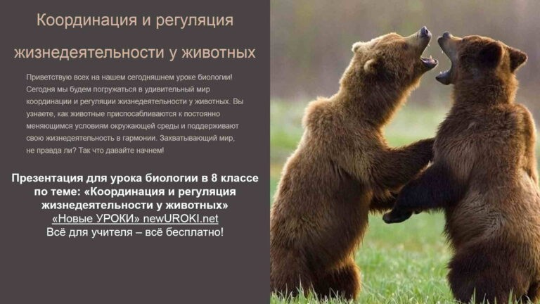

Скачали? Сделайте добро в один клик! Поделитесь образованием с друзьями! Расскажите о нас!

− **Слова ассоциации (тезаурус) к уроку:** тело, мозжечок, упорядоченность, согласование, равновесие, полушарие, секреция, отладка, регулы, гомеостаз, железы



**ПОХОЖИЕ УРОКИ**

[**Покровы тела у животных — конспект урока**](https://newuroki.net/konspekty-urokov-dlya-uchitelya/biologija/pokrovy-tela-u-zhivotnyh-konspekt-uroka/)

 При использовании этого материала в Интернете (сайты, соц.сети, группы и т.д.)

требуется обязательная прямая ссылка на сайт newUROKI.net. Читайте "Условия

использования материалов сайта"

[**Покровы тела у животных —**](https://newuroki.net/konspekty-urokov-dlya-uchitelya/biologija/pokrovy-tela-u-zhivotnyh-konspekt-uroka/)

[**конспект урока** ](https://newuroki.net/konspekty-urokov-dlya-uchitelya/biologija/pokrovy-tela-u-zhivotnyh-konspekt-uroka/)



**Автор** [**Глеб Беломедведев**](https://newuroki.net/author/gleb/)

**Глеб Беломедведев** - постоянный автор и эксперт newUROKI.net, чья биография олицетворяет трудолюбие, настойчивость в достижении целей и экспертность. Он обладает высшим образованием и имеет более 5 лет опыта преподавания в школе. В течение последних 18 лет он также успешно работает в ИТ-секторе. Глеб владеет уникальными навыками написания авторских конспектов уроков, составления сценариев школьных праздников, разработки мероприятий и создания классных часов в школе. Его талант и энтузиазм делают его неотъемлемой частью команды и надежным источником вдохновения для других.



[**Цикл развития мхов — конспект урока**](https://newuroki.net/konspekty-urokov-dlya-uchitelya/biologija/cikl-razvitiya-mhov-konspekt-uroka/)

[**Растительные ткани — конспект урока**](https://newuroki.net/konspekty-urokov-dlya-uchitelya/biologija/rastitelnye-tkani-konspekt-uroka/)

**Найти**

**ПОИСК**

|  |  |
| --- | --- |
| **КОНСПЕКТЫ УРОКОВ** |  |
| [Конспекты уроков для учителя](https://newuroki.net/category/konspekty-urokov-dlya-uchitelya/) [Алгебра](https://newuroki.net/category/konspekty-urokov-dlya-uchitelya/algebra/)  [Английский язык](https://newuroki.net/category/konspekty-urokov-dlya-uchitelya/anglijskij-jazyk/)  [Астрономия](https://newuroki.net/category/konspekty-urokov-dlya-uchitelya/astronomija/) [10 класс](https://newuroki.net/category/konspekty-urokov-dlya-uchitelya/astronomija/10-klass-astronomiya/)  [Библиотека](https://newuroki.net/category/konspekty-urokov-dlya-uchitelya/biblioteka/)  [Биология](https://newuroki.net/category/konspekty-urokov-dlya-uchitelya/biologija/)   1. [класс](https://newuroki.net/category/konspekty-urokov-dlya-uchitelya/biologija/5-klass-biologija/) 2. [класс](https://newuroki.net/category/konspekty-urokov-dlya-uchitelya/biologija/6-klass-biologija/) 3. [класс](https://newuroki.net/category/konspekty-urokov-dlya-uchitelya/biologija/7-klass-biologija/) | |

[8 класс](https://newuroki.net/category/konspekty-urokov-dlya-uchitelya/biologija/8-klass-biologija/)

[География](https://newuroki.net/category/konspekty-urokov-dlya-uchitelya/geografija/)

1. [класс](https://newuroki.net/category/konspekty-urokov-dlya-uchitelya/geografija/5-klass/)
2. [класс](https://newuroki.net/category/konspekty-urokov-dlya-uchitelya/geografija/6-klass/)
3. [класс](https://newuroki.net/category/konspekty-urokov-dlya-uchitelya/geografija/7-klass/)
4. [класс](https://newuroki.net/category/konspekty-urokov-dlya-uchitelya/geografija/8-klass/)
5. [класс](https://newuroki.net/category/konspekty-urokov-dlya-uchitelya/geografija/9-klass/)
6. [класс](https://newuroki.net/category/konspekty-urokov-dlya-uchitelya/geografija/10-klass/) [Геометрия](https://newuroki.net/category/konspekty-urokov-dlya-uchitelya/geometrija/)

[Директору и завучу школы](https://newuroki.net/category/konspekty-urokov-dlya-uchitelya/direktoru-i-zavuchu-shkoly/) [Должностные инструкции](https://newuroki.net/category/konspekty-urokov-dlya-uchitelya/direktoru-i-zavuchu-shkoly/dolzhnostnye-instrukcii/)

[ИЗО](https://newuroki.net/category/konspekty-urokov-dlya-uchitelya/izobrazitelnoe-iskusstvo/)

[Информатика](https://newuroki.net/category/konspekty-urokov-dlya-uchitelya/informatika/) [История](https://newuroki.net/category/konspekty-urokov-dlya-uchitelya/istorija/)

[Классный руководитель](https://newuroki.net/category/konspekty-urokov-dlya-uchitelya/klassnyj-rukovoditel/)

1. [класс](https://newuroki.net/category/konspekty-urokov-dlya-uchitelya/klassnyj-rukovoditel/5-klass-klassnye-chasy/)
2. [класс](https://newuroki.net/category/konspekty-urokov-dlya-uchitelya/klassnyj-rukovoditel/6-klass-klassnye-chasy/)
3. [класс](https://newuroki.net/category/konspekty-urokov-dlya-uchitelya/klassnyj-rukovoditel/7-klass-klassnye-chasy/)
4. [класс](https://newuroki.net/category/konspekty-urokov-dlya-uchitelya/klassnyj-rukovoditel/8-klass-klassnye-chasy/)
5. [класс](https://newuroki.net/category/konspekty-urokov-dlya-uchitelya/klassnyj-rukovoditel/9-klass-klassnye-chasy/)
6. [класс](https://newuroki.net/category/konspekty-urokov-dlya-uchitelya/klassnyj-rukovoditel/10-klass-klassnye-chasy/)
7. [класс](https://newuroki.net/category/konspekty-urokov-dlya-uchitelya/klassnyj-rukovoditel/11-klass-klassnye-chasy/) [Профориентационные уроки](https://newuroki.net/category/konspekty-urokov-dlya-uchitelya/klassnyj-rukovoditel/proforientacionnye-uroki/)

[Математика](https://newuroki.net/category/konspekty-urokov-dlya-uchitelya/matematika/) [Музыка](https://newuroki.net/category/konspekty-urokov-dlya-uchitelya/muzyka/) [Начальная школа](https://newuroki.net/category/konspekty-urokov-dlya-uchitelya/nachalnaja-shkola/)

[ОБЗР](https://newuroki.net/category/konspekty-urokov-dlya-uchitelya/osnovy-bezopasnosti-i-zashhity-rodiny/)

1. [класс](https://newuroki.net/category/konspekty-urokov-dlya-uchitelya/osnovy-bezopasnosti-i-zashhity-rodiny/8-klass-obzr/)
2. [класс](https://newuroki.net/category/konspekty-urokov-dlya-uchitelya/osnovy-bezopasnosti-i-zashhity-rodiny/9-klass-obzr/)
3. [класс](https://newuroki.net/category/konspekty-urokov-dlya-uchitelya/osnovy-bezopasnosti-i-zashhity-rodiny/10-klass-obzr/)
4. [класс](https://newuroki.net/category/konspekty-urokov-dlya-uchitelya/osnovy-bezopasnosti-i-zashhity-rodiny/11-klass-obzr/) [Обществознание](https://newuroki.net/category/konspekty-urokov-dlya-uchitelya/obshhestvoznanie/) [Право](https://newuroki.net/category/konspekty-urokov-dlya-uchitelya/pravo/) [Психология](https://newuroki.net/category/konspekty-urokov-dlya-uchitelya/psihologiya/)

[Русская литература](https://newuroki.net/category/konspekty-urokov-dlya-uchitelya/russkaja-literatura/) [Русский язык](https://newuroki.net/category/konspekty-urokov-dlya-uchitelya/russkij-jazyk/) [Технология (Труды)](https://newuroki.net/category/konspekty-urokov-dlya-uchitelya/tehnologija-trudy/) [Физика](https://newuroki.net/category/konspekty-urokov-dlya-uchitelya/fizika/) [Физкультура](https://newuroki.net/category/konspekty-urokov-dlya-uchitelya/fizkultura/)

[Химия](https://newuroki.net/category/konspekty-urokov-dlya-uchitelya/himija/) [Экология](https://newuroki.net/category/konspekty-urokov-dlya-uchitelya/ekologiya/) [Экономика](https://newuroki.net/category/konspekty-urokov-dlya-uchitelya/ekonomika/)

[Копилка учителя](https://newuroki.net/category/kopilka-uchitelja/)

[Сценарии школьных праздников](https://newuroki.net/category/scenarii-shkolnyh-prazdnikov/)



**ИНТЕРЕСНЫЕ КОНСПЕКТЫ УРОКОВ**

**Координация и**

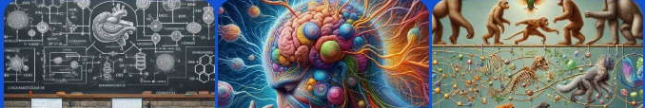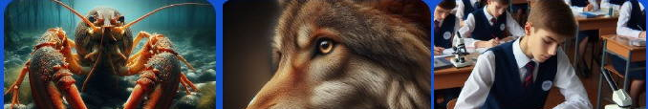

[**регуляция — конспект…**](https://newuroki.net/konspekty-urokov-dlya-uchitelya/biologija/koordinaciya-i-regulyaciya-konspekt-uroka/)

**Покровы тела у**

[**животных — конспект…**](https://newuroki.net/konspekty-urokov-dlya-uchitelya/biologija/pokrovy-tela-u-zhivotnyh-konspekt-uroka/)

[**Цикл развития мхов — конспект урока**](https://newuroki.net/konspekty-urokov-dlya-uchitelya/biologija/cikl-razvitiya-mhov-konspekt-uroka/)

[**Растительные ткани — конспект урока**](https://newuroki.net/konspekty-urokov-dlya-uchitelya/biologija/rastitelnye-tkani-konspekt-uroka/)

[**Новые УРОКИ**](https://newuroki.net/)

Новый сайт от проекта UROKI.NET. Конспекты уроков, классные часы, сценарии школьных праздников. Всё для учителя - всё бесплатно!

[Главная](https://newuroki.net/) [О сайте](https://newuroki.net/o-sajte/) [Политика конфиденциальности](https://newuroki.net/privacy-policy/) [Условия использования материалов сайта](https://newuroki.net/rules/)

Добро пожаловать на сайт "Новые уроки" - newUROKI.net, специально созданный для вас, уважаемые учителя, преподаватели, классные руководители, завучи и директора школ! Наш лозунг "Всё для учителя - всё бесплатно!" остается неизменным почти 20 лет! Добавляйте в закладки наш сайт и получите доступ к методической библиотеке конспектов уроков, классных часов, сценариев школьных праздников, разработок, планирования по ФГОС, технологических карт и презентаций. Вместе мы сделаем вашу работу еще более интересной и успешной! Дата открытия: 13.06.2023